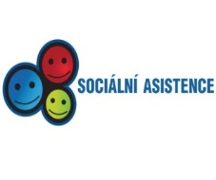

P O Z V Á N K A

na „DEN OTEVŘENÝCH DVEŘÍ“ Slezské diakonie Krnov, Rýmařov, pobočka Osoblaha, spojenou s prezentací sociálně aktivizačních služeb pro rodiny s dětmi.

PŘIJĎTE SE K NÁM PODÍVAT

**KDY: 17. 10. 2016 v době od 10.00 hod. do 15.00 hod**

**KDE: Slezská diakonie Krnov, Rýmařov, pobočka Osoblaha, Na Náměstí 122,**

**793 99 Osoblaha**

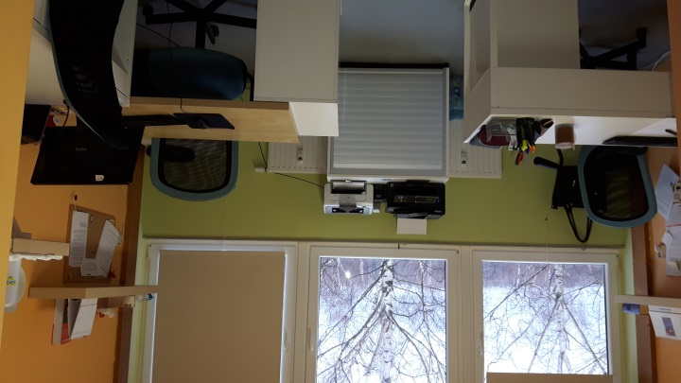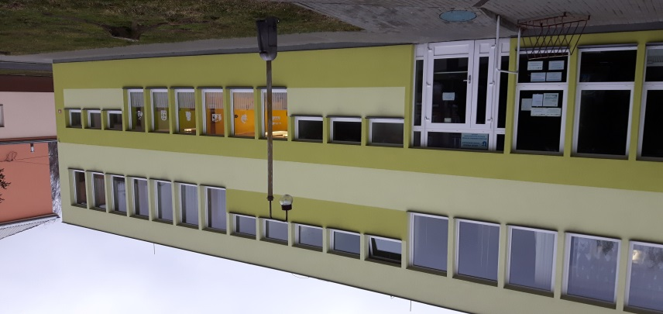



[***www.slezskadiakonie.cz***](http://www.slezskadiakonie.cz)[***www.sdk.cz***](http://www.sdk.cz)